Alytaus lopšelio-darželio „Volungėlė“ vaikai sėjo linus
2017-02-08 by Lina Geluncevičiūtė
You are here:
- Home
- Man patinka – FM99!
- Alytaus lopšelio-darželio „Volungėlė“ vaikai sėjo linus
Kiekvieni metai žmogui atneša naujus iššūkius, naujas mintis, idėjas, naujus darbus ir įpareigojimus. Ką gi atnešė 2017 metai Alytaus lopšelio-darželio „Volungėlė“ vaikams? Ogi naują užduotį.
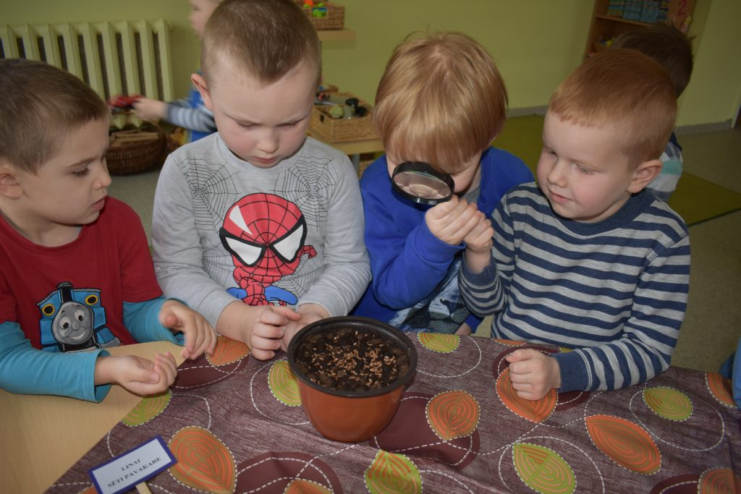
Nauji metai – nauji darbai Alytaus lopšelyje-darželyje „Volungėlė“ (Alytaus lopšelyje-darželyje „Volungėlė“ nuotr.)
Vos baigus įprasminti rugių derlių, mūsų laukia dar vieno retai Lietuvos sodybose ir laukuose matomo augalo auginimo iššūkis. Lietuvos Respublikos Seimas 2017 metus paskelbė Tautinio kostiumo metais, todėl nusprendėme pasėti linus. Linus nuo seno vadinamus žemės auksu, saulės žolynu. Linus, kurie daugel metų rengė Lietuvos žmones.
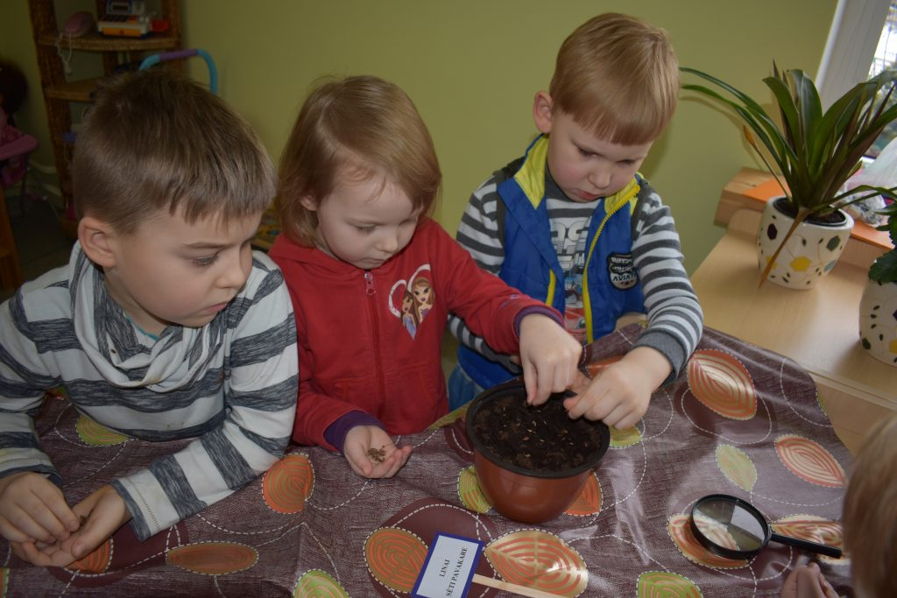
Nauji metai – nauji darbai Alytaus lopšelyje-darželyje „Volungėlė“ (Alytaus lopšelyje-darželyje „Volungėlė“ nuotr.)
Vasario 3 d. – Linų dieną, visiems mažyliams prasidėjo atradimų metas – lukštenome pernykščių linų spurgelius, ieškojome sėklyčių ir pasėjome jas. Sėjome į du indelius. Į vieną bėrėme sėmenis vidurdienį, į kitą – pavakare. Pastatėme ant palangės ir stebėsime, kurie gi anksčiau sudygs, gražesnius želmenis išleis. Tada tuo metu – vidurdienį ar pavakare pavasarį ir sėsime linus savo darželyje. Senoliai sakydavo, kad geriausia sėti tą gegužės mėnesio dieną, kuri turi šventąją globėją. Moteriškų vardinių gegužę netrūksta: Domicėlė, Elena, Sofija, Julija, Petronėlė. Tad stebime jau dygstančius linus ir laukiame gegužės mėnesio.

